nota stampa n. 1

SIGEP WORLD 2025 CATALIZZATORE DI DATI E TENDENZE: E APRE NUOVI SPAZI

- La 46ª edizione di SIGEP World - The World Expo for Foodservice Excellence (Gelato, Pasticceria, Cioccolato, Caffè, Panificazione e Pizza) si terrà alla Fiera di Rimini dal 18 al 22 gennaio 2025

- 138.000 metri quadrati di offerta espositiva, con 30 padiglioni dedicati e 1300 brand espositori provenienti da 33 paesi

sigep.it

Rimini, 20 dicembre 2024 – Tutto pronto per SIGEP World - The World Expo for Foodservice Excellence, la manifestazione di Italian Exhibition Group (IEG) giunta alla 46ª edizione in programma dal 18 al 22 gennaio 2025 nella Fiera di Rimini. L’expo si conferma il punto di riferimento internazionale nel panorama fieristico per le filiere di Gelato, Pasticceria, Cioccolato, Caffè, Panificazione e Pizza con 138.000 metri quadrati di offerta espositiva, 30 padiglioni dedicati e 1300 brand espositori.

Il Country Partner 2025 sarà l’Arabia Saudita, mercato strategico per il settore hospitality e out of home, che a SIGEP World rappresenterà un’opportunità strategica per le aziende. Grazie alla consolidata collaborazione con ICE Agenzia e alla rete di 25 regional advisor di IEG, sono già oltre 3.000 i buyer aderenti al programma incoming di IEG e provenienti da 79 paesi, tra cui Stati Uniti, India, Canada, Brasile, Turchia e Cina.

SIGEP VISION, PIATTAFORMA DI NUOVE TENDENZE E INNOVAZIONE
SIGEP Vision, fiore all’occhiello della 46ª edizione di SIGEP World sarà un'importante piattaforma per le tendenze del settore, con un programma ricco di iniziative. Grazie alla collaborazione con istituti di ricerca, SIGEP Vision offrirà una panoramica globale sull'industria out of home, fornendo trend e dati aggiornati durante tutto l'anno. SIGEP Vision sarà il punto di riferimento per tre progetti innovativi: il Sustainability District, che promuove pratiche virtuose nelle filiere di caffè e cacao con iniziative come il Micro Roaster Village, Bean To Bar e Fully Automatic Coffee Machinery; il Taste of Tomorrow, dove il principale protagonista è il Gelato, da sempre fulcro della fiera, che continua a innovarsi anche grazie alla bioarchitettura. Grazie a un’installazione visionaria i visitatori essere ispirati dal i Glacial Drip, 13 bioreattori che utilizzano muschi e microalghe per catturare CO2 e produrre proteine vegetali, utilizzate poi per creare nuovi gusti di gelato; l’Innovation e Start-Up Award, che premierà le start-up più innovative in sette categorie, tra cui Digital Innovation, Sostenibilità e Packaging. Inoltre SIGEP Vision presenterà un ricco programma di talk e panel discussion nella Vision Plaza coinvolgendo stakeholders internazionali.

CRESCE IL SETTORE PIZZA E PUNTA SU CULTURA GASTRONOMICA, EVENTI E INNOVAZIONE
Tra le principali novità di questa edizione, spicca l’ampliamento del settore Pizza che si completa includendo, oltre ai forni e alle attrezzature per pizzerie e catene di ristorazione, anche farine, farciture e basi pizza surgelate. Oltre 40 catene di pizzerie parteciperanno a SIGEP World e il Pizza Tour guiderà i visitatori alla scoperta di circa 180 aziende e 200 brand, offrendo il meglio in termini di ingredienti, tecnologie e format innovativi. Nella Vision Plaza, il talk “50 Top Pizza: La pizza dolce, il dolce in pizzeria” esplorerà il tema del fine pasto in pizzeria, premiando le eccellenze italiane ed europee per innovazione e qualità. Tra le novità più attese, il Pizza Club, che, realizzato in collaborazione con AVPN (Associazione Verace Pizza Napoletana), promette di essere uno spazio dedicato alla cultura e alle ultime tendenze del mondo della pizza.

SUSTAINABILITY DISTRICT: PRATICHE VIRTUOSE E TECNOLOGIA PER LE FILIERE DEL CAFFÈ E DEL CACAO
Debutta in fiera il Sustainability District per la promozione di pratiche virtuose nelle filiere del caffè e del cacao con la partecipazione di paesi d'origine come Ecuador, Colombia, Etiopia, Tanzania, Uganda, Costa d'Avorio e Kenya. Questo nuovo spazio sarà animato da talk e tavole rotonde con le voci più autorevoli del Foodservice business e ospiterà tre progetti chiave: il Micro Roaster Village, dedicato ai micro-torrefattori e alle tendenze del caffè; il Bean To Bar, che esplora la lavorazione artigianale del cioccolato con workshop e degustazioni; e la Fully Automatic Coffee Machinery, una selezione di macchine sostenibili con gestione energetica intelligente. Un’iniziativa di rilievo, supportata dai numeri in crescita dell’ultima edizione, dove caffè e cioccolato hanno rappresentato il 21% degli espositori e il 16% dei top buyer.

PRESS CONTACT SIGEP ITALIAN EXHIBITION GROUP
head of media relation & corporate communication: Elisabetta Vitali; press office manager: Marco Forcellini, Pier Francesco Bellini; international press office coordinator: Silvia Giorgi; press office coordinator: Luca Paganin; press office specialist: Mirko Malgieri - media@iegexpo.it

MEDIA AGENCY SIGEP: Mind The Pop
Martina Vacca: martina@mindthepop.it, mob. +39 339 748 5994; Fabrizio Raimondi: fabrizio@mindthepop.it, mob. +39 335 389 848; Benedetto Colli: benedetto@mindthepop.it, mob. 380 371 2272; Stefano Chiossi: stefano@mindthepop.it, mob. + 39 388 739 4358.
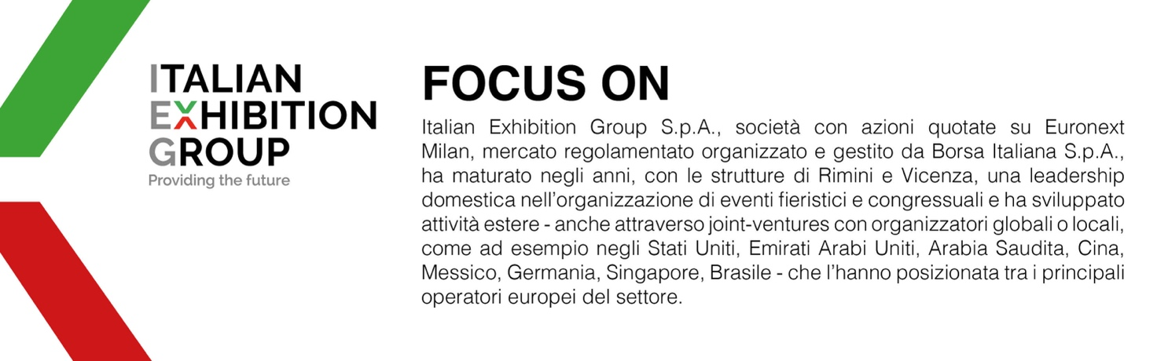

Il presente comunicato stampa contiene elementi previsionali e stime che riflettono le attuali opinioni del management (“forward- looking statements”) specie per quanto riguarda performance gestionali future, realizzazione di investimenti, andamento dei flussi di cassa ed evoluzione della struttura finanziaria. I forward-looking statements hanno per loro natura una componente di rischio ed incertezza perché dipendono dal verificarsi di eventi futuri. I risultati effettivi potranno differire anche in misura significativa rispetto a quelli annunciati, in relazione a una pluralità di fattori tra cui, a solo titolo esemplificativo: andamento del mercato della ristorazione fuori casa e dei flussi turistici in Italia, andamento del mercato orafo - gioielliero, andamento del mercato della green economy; evoluzione del prezzo delle materie prime; condizioni macroeconomiche generali; fattori geopolitici ed evoluzioni del quadro normativo. Le informazioni contenute nel presente comunicato, inoltre, non pretendono di essere complete, né sono state verificate da terze parti indipendenti. Le proiezioni, le stime e gli obiettivi qui presentati si basano sulle informazioni a disposizione della Società alla data del presente comunicato.

